«Қостанай қаласы әкімдігі білім бөлімінің
С.Мәуленов атындағы гимназиясы» ММ

“Театр әлемінде” үйірме жұмысына
Сараптама
(8- сыныпқа арналған)

Үйірме жетекшісі: Калиева Д.Б.

2014-2015 оқу жылы
Орындаушылық өнер баланың жеке басын дамытады, әдебиетке, театрға күшті қызығушылық тудырып, белгілі бір ойында өз шеберліктерін жетілдіру, жаңа суреттер құруды ынталандырады. Балалардың театр өміріне зерттеулер арқасында жарқын әсерлерге толы қайнаған, көп қызықты және танымдық болып, қызықты нәрселер, шығармашылық қуаныш әкеледі.
Театр балаларға үлкен әсерлі білім береді. Мейірімділік, жомарттылық, жанашырлық, адалдық және тағы да басқа адамдық қасиеттер ретінде әрбір баланың оң мінезіне, тәрбиесіне ықпал етеді.Театр әлемі өнер оқушыларын бір-бірімен бірлесіп жұмыс істеуді үйретеді.Сонымен қатар олар өз кейіпкерлерінің рөлін сомдағанда олардың жасаған қателіктерінен сабақ алып,өмірінде сондайдан қашық болуға тырысады.Сонымен қатар балалар өзінің қателіктерің көруге үйреніп,басқалардан көмек сұраудан бас тартпай,соның арқасында бірігіп жұмыс істей бастайды.
«Театр әлемінде» үйірмесі бірнеше басты бөлімдерді қамтиды:
- Театр тарихы. Театр – өнер формасы
- Актер өнері
- Әдеби оқу өнері
- Сценалық қимыл
- Сценарий құрастыру

Тізімдік топтың құрамы:
01.09.2014 жылдан бастап «Театр әлемінде» үйірмесі жұмысын бастады. Балалардың қатысуға ынта білдіргендіктен, екі топ құралды.
Топтар | Оқушылар саны
1-ші топ | 11
2-ші топ | 11
Барлығы: | 22

2014ж ІІ жартыжылдығына арналған міндеттер мен мақсаттар: Театрдың жұмыс қамту мақсаты: театр арқылы балалардың шығармашылық қабілеттерін дамыту.
Бұл мақсат мынадай міндеттерді шешу жолымен жүзеге асырылды:
- Оқушыларға кіріспе сабақ ретінде беру (театр ойыны және актерлік шеберлік, әдістер, сахна қозғалысы, сахна тілі, декорациялар, театрдың тарихы);
- Қабылдау, есте сақтау, ойлау, қиял мен балалардың сөйлеу жүйесін дамыту;
- Балалардың көркем - шығармашылық, өнер, табиғат және қоршаған әлемге этикалық, эстетикалық талғамдарын қалыптастыру;
- Адамгершілік қасиеттерін, гуманистік жеке жағдайын, өмірге деген оң және оптимистік көзқарас қалыптастыру;
- Балалардың коммуникативтік мәдениетін дамыту.
Мақсаттар мен міндеттерді жүзеге асыру бойынша жұмыс.
Біріншіден, мен орта сынып оқушыларының тетрлық дамыту бойынша әдебиеттерді оқып, талдау жасадым. «Театр әлемінде» үйірмесінің шығармашылық бағдарламасының құрастырылған нұсқасын оқыдым. Оқушылардың «Театр әлемінде» қосымша білім беру бағдарламасын әзірлеу үшін мынадай оқу құралдары пайдаланылды: Аджиева Е.М. «50 сценариев классных часов», Бабанский Ю.К. «Педагогика», Безымянная О. «Школьный театр», Кристи Г.В. «Основы актерского мастерства», Савкова З. «Как сделать голос сценическим» және тағы да басқалар.
Білім беру жүйесі үш сатыдан тұрады:
Бірінші саты – бастауыш «Бірінші қадамдар»
Екінші саты – кеңейтілген «Шығармашылық жолы»
Үшінші саты – алдын-ала кәсіби «Шеберлік+Шабыт»
Әр саты білімнің белгілі бір деңгейі, әр біреуі өзінің мазмұнымен, педагогикалық әдістерімен, сыныпта қолданылатын техникалық жабдықтармен, дидактикалық және көркем сурет материалдарымен ерекшеленеді.
Театр үйірмесіне қызығушылық деңгейі келесі көрсеткіштермен анықталады:
- Жұмыстың барлық кезеңдерінде балалардың эмоционалдық сезімталдығы.
- Қызығушылықтың көрінуі (олардың тәжірибе алуға, мұғалімге сұрақтар қою, этникалық халық жанрға байланысты элементтерді жинауға ұмтылу).
Осылайша, балалар театр өнеріне деген қызығушылық бар және кеңейюін жалғастыруда.
Оқушылармен толыққанды жұмыс жасалып, 12 мамырда “Sleeping Beauty” қойылымы қойылды. Оған келесі 15 оқушы қатысты: Алтынай, Дана, Тамирис, Айгерім, Сабина, Дана, Дарина, Алдияр, Нұрбек, Әсел, Диана, Айдана, Мадина, Аруна, Анель.
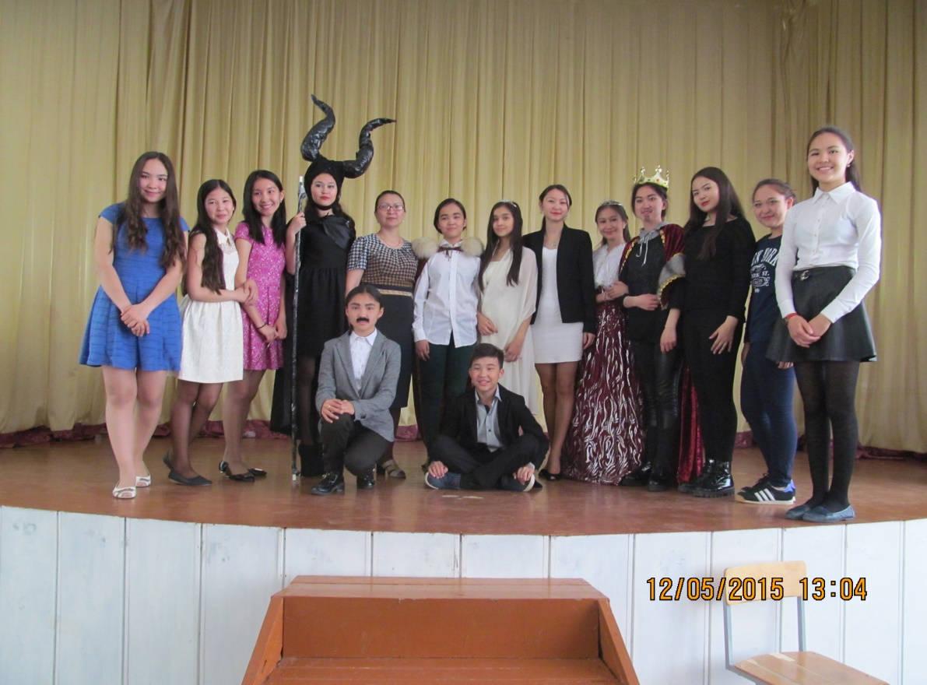
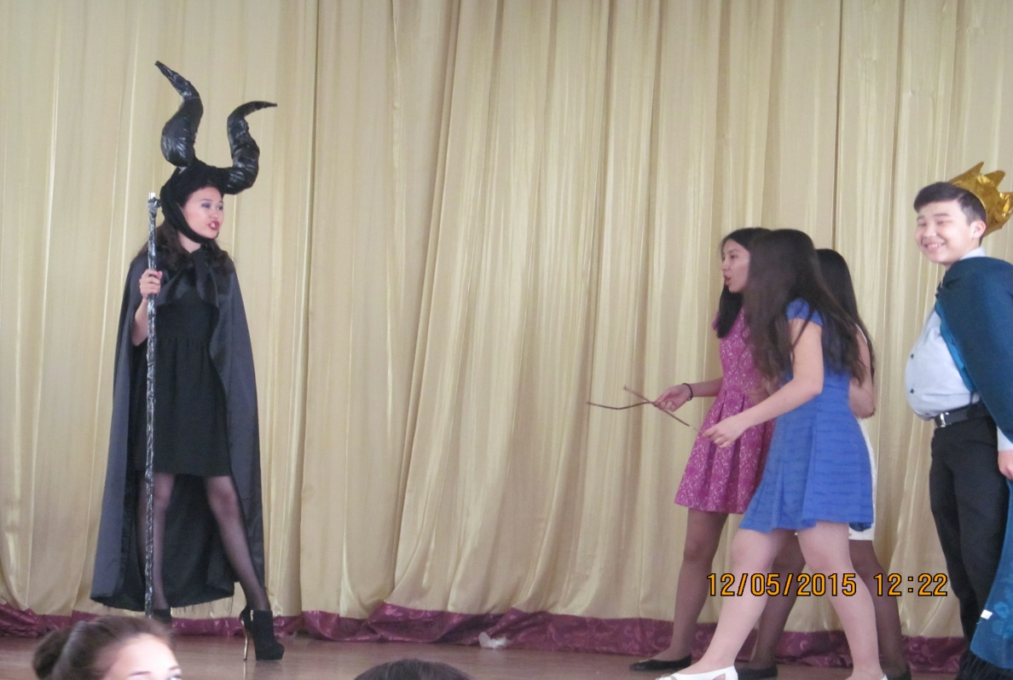

Қорытынды
Театр – халықты эстетикалық адамгершілік пен ізгілікке тәрбиелеудің аса маңызды құралы. Оның өзгеше бір қасиеті, яғни әрекетке құрылған табиғаты сахналық ойын-сауықтың мазмұн-желісі мен идеялық-эстетика негізін құрайтын драма арқылы ашылады. Театр әдеби шығарманы сахналық әрекетпен, өзіне тән бейнелі театрлық бояу-өрнекпен жаңа күйге түсіреді де драмадағы мінез-кейіптерді, олардың өзара қарым-қатынастарынан, қақтығыстарынан туатын талас-тартыс пен іс-қарекеттеріне жан бітіріп, тірілтіп жібереді. Осыған орай көрермендер де театр сахнасында өтіп жатқан оқиға әрекет пен оған қатысушы-қаһармандардың ой-арманына, шат күлкісі мен сезім діріліне, күйінішіне, жалпы тіршілік-тынысына бейжай, немқұрайлы емес, қайта бар ынта-зейінімен, ынтызар көңілімен қарайды, яғни олар осы сәтте сахналық өмір көріністерінің жай бейтарап, салқынқанды бақылаушысынан гөрі тікелей қатысушысы ретінде бой көрсетеді. Түптеп келгенде театрдың қоғамдық-тәрбиелік қызметі мен идеялық-эмоциялық және көркемдік-эстетикалық әсер күші де осыған саяды.
«Театр әлемінде» үйірмесі қойған мақсат –міндеттеріне жетті. Балалар көп үйренді: театр тарихымен танысты, ойлау қабілеттерін дамытты, ұжыммен қосылып сценалық тапсырмаларды қою, әр түрлі уақытта, орында, жағдайда өздерін ұстауды, әр түрлі би стильдерінің элементтерімен танысты.
Келесі оқу жылында театр үйірмесінің жұмысына диагностика жасауға; балалардың театр қабілеттерін дамытуға; таңбалар дауысының эмоциялық қарқындылығын кеңейтуге жоспарладым. Сондай-ақ, кәсіби театрға қойылымға оқушылармен барып келу. Басқа театр үйірмесінің жұмысымен танысып, бірлескен өзара іс-қимыл жасау. Сонымен қатар көптеген жақсы қойылымдар көрсету, көрермендердің көңілінен шығу.

